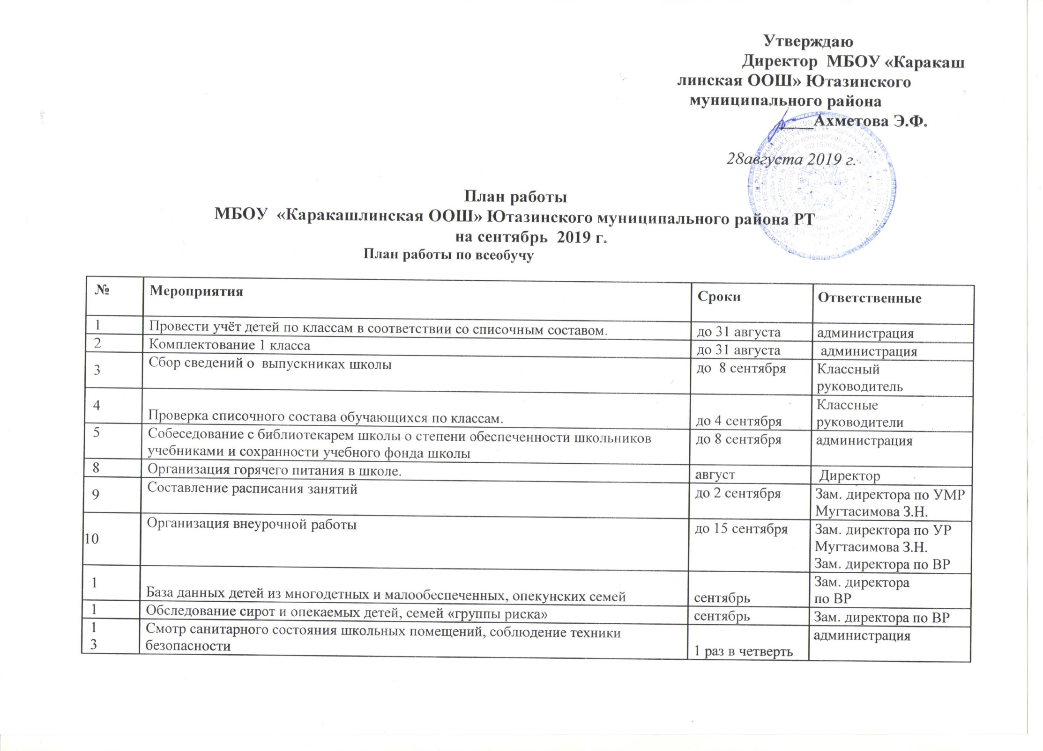

14 | Организация работы по пропаганде здорового образа жизни | в течение года | Зам. директора по ВР
15 | Учёт посещаемости школы обучающимися | ежедневно | классные руководители
16 | Организация работы с обучающимися, мотивированными на обучение (олимпиады,  конкурсы, соревнования) | в течение года | Зам. директора по УР
 |  |  | Мугтасимова З.Н.
17 | Профориентация (изучение профессиональных предпочтений выпускников, связь сучебными заведениями, оформление стендовой информации для обучающихся и ихродителей) | в течение года | классные руководители

План работы по реализации ФГОС НОО и ФГОС ООО.
№ |  | Мероприятия | Сроки | Ответственные |  | Контрольные  показатели
1.Организационное обеспечение
1 |  | Планирование деятельности школы:  - внесение изменений в план работы с учетомновых задач на 2019-2020 учебный год | сентябрь |  | Администрация школы | план работы школы  на 2019-2020  учебный год
2 |  | Участие в семинарах-совещаниях муниципальногои регионального уровня по вопросам реализацииФГОС ООО | В соответствии  с планом-  графиком  МКУ «Отдел образования»  образования |  | Зам. директора по УР,  учителя | Информирование  всехзаинтересован-ных лиц о результатахсеминара-совещания
3 | Организация дополнительного образования:  - согласование расписания занятий по внеурочнойдеятельности |  | До 5 сентября |  | Зам. директора по УР,  Зам. директора по ВР | утвержденное  расписание занятий
Кадровое обеспечение
1 | Утверждение штатного расписания и расстановкакадров на 2019-2020 учебный год |  | сентябрь |  | Директор школы | Штатное расписание
2 | Составление заявки на курсовую подготовку |  | сентябрь |  | Зам. директора по УР,  МугтасимоваЗ.Н | Заявка
3 | Ознакомление работников школы с условиями проведения процедуры аттестации Совещание с аттестуемыми учителями:  - Изучениенормативно- правовойбазы
4 | Собеседование по определению сроков и формы проведения |  | сентябрь |  | Зам. директора по УР,  МугтасимоваЗ.Н
5 | Составление плана работы и рассмотрение документов на прохождение СЗД |  | сентябрь |  | Зам. директора по УР,  МугтасимоваЗ.НЗам. директора по УР,  МугтасимоваЗ.Н
6 | Определение перечня материалов, необходимых для оценки уровня квалификации сотрудника школы и эффективности его работы. |  | сентябрь |  | Зам. директора по УР,  МугтасимоваЗ.Н
Информационное обеспечение
1 | Проведение родительских собраний в 1-9 классах.  Индивидуальные консультации для родителей  пятиклассников |  | 12 сентября | Классный руководитель |  | Протоколы  родительских  собраний
Методическое обеспечение
1 | Стартовая диагностика учебных достижений  пятиклассников на начало учебного года. |  | 15-20 сентября | Классный руководитель |  | Анализ
2 | Стартовая диагностика 1 класса |  | 3 неделя | Классный руководитель |  | Анализ
3 | Методическое обеспечение внеурочной  деятельности
План работы по предупреждению неуспеваемости
1 | Выявление слабоуспевающих обучающихся в классах и изучение возможных причин неуспеваемости |  | Сентябрь | Учителя- предметники
2 | Дополнительные учебные занятия в со слабоуспевающими учащимися |  | Согласно графику учителя | Учителя - предметники |  | График работы
3 | Своевременное извещение родителей о неуспеваемости учащихся |  | Постоянно | Классные руководители |  | информация
Методическая работа школы
1 | Формирование банка данных о методической работе  учителей. |  | До 5 сентября | Руководитель МО |  | информация
2 | Индивидуальные планы повышения профессионального уровня педагогов в межаттестационный период. |  | Первая неделя | Руководитель МО, ЗДУР Мугтасимова З.Н. |  | План работы
3 | Составление графиков семинаров: открытых уроков, открытых внеклассных мероприятий по предмету. |  | Первая неделя | Руководитель МО, ЗДУР Мугтасимова З.Н. |  | график
4 | Согласование плана проведения предметной недели |  | Первая неделя | Руководитель МО, ЗДУР Мугтасимова З.Н. |  | План предметной недели
5 | Проведение заседаний МО |  | Первая неделя | Руководитель МО |  | протокол
6 | Индивидуальные консультации по заполнению заявлений и написаниюКарта результативности |  | В течение месяца | ЗДУР Мугтасимова З.Н |  | Журнал заявлений
7 | Групповая консультация для аттестующихся педагогов «Подготовка материалов собственной педагогической деятельности к аттестации» |  | В течение месяца | ЗДУР Мугтасимова З.Н |  | Информация
8 | Изучение нормативных документов по организации, формам и процедурам  аттестации педагогических работников в новой форме |  | В течение месяца | ЗДУР Мугтасимова З.Н |  | Информация
9 | Оформление стенда «Аттестация педагогических работников» |  | 5-10 сентября | ЗДУР Мугтасимова З.Н |  | стенд
Деятельность педагогического коллектива, направленная на улучшение образовательного процесса

1 | Работа по преемственности начальной и дошкольной организации |  | октябрь | ШМО учителей начальных классов |  | Протокол ШМО
2 | Диагностика по уровню адаптации 1,5 классов |  | сентябрь | Кл.руководители |  | Справка
3 | Обеспечение преемственности образования, адаптации учащихся 5 класса |  | Сентябрь | Предметники |  | Справка
4 | Работа с одарёнными детьми: проведение олимпиад, интеллектуальных марафонов, конкурсов, участие в исследовательской работе |  | Сентябрь | Учителя предметники,  классные руководители |  | Участие в конкурсах, олимпиадах

 | Содержаниеконтроля |  | Цели контроля | Вид контроля | Объекты контроля |  | Ответственный  за осуществле-ние контроля
1 |  | Посещаемость учебных  занятий | Выявление учащихся, не приступивших к занятиям | Фронтальный |  | Данные классных руководителей об учащихся, не приступивших к занятиям | Директор школы, заместитель директора по ВР,  классные руководители | Собеседование с классными руководителя  ми, родителями, учащимися
2.Контроль состояния преподавания учебных предметов
1 |  | Уровень знаний учащимися программного материала по всем предметам | Определение качества знаний учащихся по предметам (стартовый административный контроль) | Предваритель  ный |  | Административные контрольные работы по графику | Директор школы, заместитель  директора по УР | Входной школьный и муниципаль  ный мониторинг.  Справка  .Заседание МО
2 |  | Адаптация обучающихся 5-ого класса | Выполнение требований ФГОС ООО. Наблюдение за адаптацией обучаю-щихся 5класса | Классно-обобщающий контроль |  | Организация процесса обучения в пятых классах. | Администрация | Справка
3. Контроль за школьной документацией
 |  | Оформление личных дел прибывших учащихся | Выполнение требований к оформлению личных дел учащихся | Тематический |  | Личные дела  прибывших учащихся | Классные руководители | Индивидуальные  собеседования
 |  | Алфавитная книга учащихся | Присвоение номеров личных дел учащимся 1 классов и прибывшим учащимся | Тематический |  | Алфавитная книга учащихся | Классные руководители | Собеседование
 |  | Электронные классные журналы | Выполнение требований к ведению электронных классных журналов, правильность оформления журналов кл .руководителями | Фронтальный |  | Электронные классные журналы  (после инструктажа) | Администрация школы | Собеседование по итогам проверки. Справка.
 |  | Планы работы школьных методических объединений | Выявление степени готовности документации МК к решению поставленных задач | Тематический |  | Документа  ция ШМО |  | Проверка документации,  Утверждение Мет.совет
5. Контроль за сохранением здоровья учащихся
1 |  | Тематический контроль 1 классов «Адаптация учащихся 1 классов к обучению в условиях реализации ФГОС НОО» | Выполнение требований образовательной программы НОО к режиму обучения первоклассников | Тематический  классно-обобщающий |  | Организация образовательного процесса в 1 классах | Заместитель директора по УВР, | Справка психолога
2 |  | Организация питания в школьной столовой | Охват учащихся горячим питанием | Тематический |  | Состояние документации по питанию | Заместитель директора по ВР, | Совещание при директоре
6. Контроль за работой с педагогическими кадрами
 |  | Состояние календарно-тематического планирования | Установление соответствия календарно-тематического планирования рабочим программам по учебным предметам  Выполнение требований к составлению календарно-тематического планирования. | Фронтальный |  | Календарно-тематическое планирование учителей | Администрация, руководители МК | Собеседование
 |  | Дорожные карты по повышению качества | Контроль дорожных карт | Фронтальный |  | Проверка дорожных карт | Директор школы, заместители директора | Собеседование. Планы учителей  рассмотрение в шмо
7. Контроль за организацией условий обучения
1 |  | Обеспечение учащихся учебниками | Наличие учебников у учащихся в соответствии с УМК школы на 2019-2020 уч. год | Тематический |  | Документация библиотеки (учет учебного фонда) | Библиотекарь,  Администрация | Заседание ШМО, отчет
2 |  | Организация дежурства по школе | Распределение дежурства по школе | Фронтальный |  | График дежурства | Заместитель директора по ВР, | Приказ
3 |  | Паспортизация учебных кабинетов | Проверка состояния техники безопасности, готовности материальной базы, методического обеспечения  Паспорт учебного кабинета.  Перспективный план развития кабинета | Тематический |  | Смотр учебных кабинетов | Комиссия по смотру кабинетов | Акт кабинета  Приказ об установлении доплат за заведование кабинетами
4 |  | Организация консультации к итоговой государственной аттестации | Организация по подготовке к ГИА | Предупредитель  ный |  |  | Зам директора | График
2.Контроль состояния преподавания учебных предметов
1 | Тематический контроль 1 классов «Адаптация учащихся 1 классов к обучению в условиях реализации ФГОС НОО» | Знакомство с набором первоклассников  Выполнение требований образовательной программы НОО к обучению первоклассников |  | Тематический | Организация образовательного процесса в первых классах | Директор школы, заместители  директора по УР |  | Совещание при директоре  Протокол
2 | Уровень знаний учащимися программного материала по всем предметам | Определение качества знаний учащихся по предметам (стартовый административный контроль) |  | Предваритель  ный | Административные контрольные работы по графику | Директор школы, заместитель  директора по УР |  | Входной школьный и муниципаль  ный мониторинг.  Справка  .Заседание МО
3 | Адаптация обучающихся 5-х классов | Выполнение требований ФГОС ООО. Наблюдение за адаптацией обучающихся 5-х классов |  | Классно-обобщающий контроль | Организация процесса обучения в пятых классах. | Администрация |  | Справка
3. Контроль за школьной документацией
1 | Оформление личных дел учащихся 1 классов | Выполнение требований к оформлению личных дел учащихся | Тематический |  | Личные дела учащихся 1 классов | Учитель 1-класса |  | собеседование
2 | Оформление личных дел прибывших учащихся | Выполнение требований к оформлению личных дел учащихся | Тематический |  | Личные дела  прибывших учащихся | Классные руководители |  | Индивидуальные  собеседования
3 | Алфавитная книга учащихся | Присвоение номеров личных дел учащимся 1 классов и прибывшим учащимся | Тематический |  | Алфавитная книга учащихся | Классные руководители |  | Собеседование
4 | Электронные классные журналы | Выполнение требований к ведению электронных классных журналов, правильность оформления журналов кл .руководителями | Фронтальный |  | Электронные классные журналы  (после инструктажа) | Администрация школы |  | Собеседование по итогам проверки. Справка.
5 | Планы работы школьных методических объединений | Выявление степени готовности документации МК к решению поставленных задач | Тематический |  | Документа  ция ШМО |  |  | Проверка документации,  Утверждение Мет.совет
5. Контроль за сохранением здоровья учащихся
1 | Тематический контроль 1 классов «Адаптация учащихся 1 классов к обучению в условиях реализации ФГОС НОО» | Выполнение требований образовательной программы НОО к режиму обучения первоклассников | Тематический  классно-обобщающий |  | Организация образовательного процесса в 1 классах | Заместитель директора по УВР, |  | Справка психолога
2 | Организация питания в школьной столовой | Охват учащихся горячим питанием | Тематический |  | Состояние документации по питанию | Заместитель директора по ВР, |  | Совещание при директоре
6. Контроль за работой с педагогическими кадрами
1 | Состояние календарно-тематического планирования | Установление соответствия календарно-тематического планирования рабочим программам по учебным предметам  Выполнение требований к составлению календарно-тематического планирования. | Фронтальный |  | Календарно-тематическое планирование учителей |  | Администрация, руководители МК | Собеседование
2 | Дорожные карты по повышению качества | Контроль дорожных карт | Фронтальный |  | Проверка дорожных карт |  | Директор школы, заместители директора | Собеседование. Планы учителей  рассмотрение в шмо
7. Контроль за организацией условий обучения
1 | Обеспечение учащихся учебниками | Наличие учебников у учащихся в соответствии с УМК школы на 2019-2020 уч. год | Тематический |  | Документация библиотеки (учет учебного фонда) |  | Библиотекарь,  Администрация |  | Заседание ШМО, отчет
2 | Организация дежурства по школе | Распределение дежурства по школе | Фронтальный |  | График дежурства |  | Заместитель директора по ВР, |  | Приказ
3 | Паспортизация учебных кабинетов | Проверка состояния техники безопасности, готовности материальной базы, методического обеспечения  Паспорт учебного кабинета.  Перспективный план развития кабинета | Тематический |  | Смотр учебных кабинетов |  | Комиссия по смотру кабинетов |  | Акт кабинета  Приказ об установлении доплат за заведование кабинетами
5. | Организация консультации к итоговой государственной аттестации | Организация по подготовке к ГИА | Предупредитель  ный |  |  |  | Зам директора |  | График
8. Контроль за состоянием воспитательной работы
1 | Организация месячника безопасности | Контроль деятельности классных руководителей | Тематический |  | Посещение классных часов |  | Зам директора по ВР |  | Справка.
2 | Организация внеурочной деятельности, дополнительного образования | Контроль за формированием групп по внеурочной деятельности | Предупредитель  ный |  | Посещение кружков, беседы с руководителями кружков |  | Зам дир по ВР |  | Собеседование
3 | Организация работы ученического самоуправления | Контроль за организацией самоуправления в классах | Фронтальный |  | Классные коллективы |  | Зам. дир по ВР |  | Собеседование с классными руководителями
4. | Организация работы с обучающимися «Группы риска» | Выявление обучающихся «группы риска» постановка на внутришкольный учет. Работа школьного совета профилактики. | Предупредитель  ный |  | Обучающиеся «группы риска» |  | Зам дир по ВР,, руководитель Совета профилактики» |  | Совещание при директоре. Справка
5 | Посещение семей детей «Группы риска» | Контроль внеурочной деятельности детей «группы риска» | Фронтальный |  | Работа классных руководителей с детьми «группы риска» |  | Зам дир по ВР,  кл. рук.
6 | Проверка планов воспитательной работы классных руководителей с учетом коррекции | Выполнение рекомендаций по составлению планов воспитательной работы на 2019-2020 уч.год | Тематический |  | Планы воспитательной работы классных руководителей |  | заместитель директора по ВР
1 | Обеспечение учащихся учебниками | Наличие учебников у учащихся в соответствии с УМК школы на 2019-2020 уч. год | Тематический |  | Документация библиотеки (учет учебного фонда) |  | Библиотекарь,  Администрация |  | Заседание ШМО, отчет
2 | Организация дежурства по школе | Распределение дежурства по школе | Фронтальный |  | График дежурства |  | Заместитель директора по ВР, |  | Приказ
3 | Паспортизация учебных кабинетов | Проверка состояния техники безопасности, готовности материальной базы, методического обеспечения  Паспорт учебного кабинета.  Перспективный план развития кабинета | Тематический |  | Смотр учебных кабинетов |  | Комиссия по смотру кабинетов |  | Акт кабинета  Приказ об установлении доплат за заведование кабинетами
5. | Организация консультации к итоговой государственной аттестации | Организация по подготовке к ГИА | Предупредитель  ный |  |  |  | Зам директора |  | График
8. Контроль за состоянием воспитательной работы
1 | Организация месячника безопасности | Контроль деятельности классных руководителей | Тематический |  | Посещение классных часов |  | Зам директора по ВР |  | Справка.
2 | Организация внеурочной деятельности, дополнительного образования | Контроль за формированием групп по внеурочной деятельности | Предупредитель  ный |  | Посещение кружков, беседы с руководителями кружков |  | Зам дир по ВР |  | Собеседование
3 | Организация работы ученического самоуправления | Контроль за организацией самоуправления в классах | Фронтальный |  | Классные коллективы |  | Зам. дир по ВР |  | Собеседование с классными руководителями
4. | Организация работы с обучающимися «Группы риска» | Выявление обучающихся «группы риска» постановка на внутришкольный учет. Работа школьного совета профилактики. | Предупредитель  ный |  | Обучающиеся «группы риска» |  | Зам дир по ВР,, руководитель Совета профилактики» |  | Совещание при директоре. Справка
5 | Посещение семей детей «Группы риска» | Контроль внеурочной деятельности детей «группы риска» | Фронтальный |  | Работа классных руководителей с детьми «группы риска» |  | Зам дир по ВР,  кл. рук.
6 | Проверка планов воспитательной работы классных руководителей с учетом коррекции | Выполнение рекомендаций по составлению планов воспитательной работы на 2019-2020 уч.год | Тематический |  | Планы воспитательной работы классных руководителей |  | заместитель директора по ВР

Конкурсы
 |  | Срок | Ответственные
1 | Конкурс “Мой любимый учитель” | до 25 сентября | Карамова Г.М  Марданова З.А  Ахметова Э.Ф  Нагимова И.С.  Мугтасимова З.Н.  Мурасова Г.Р.
2 | «Лучший сайт учителя начальных классов» | Сентябрь-октябрь | Нагимова И.С
3 | Участие в конкурсе «Учитель здоровья - 2019» |  | Миннушин Н.Н.
4 | Конкурс «Человек в истории» |  | Ямалетдинов А.А..
5 | Участие в республиканском фестивале детских юношеских театров «Сәхнә” |  | Марданова З.А  Нагимова И.С.

